**Naam en Van:__________________________ Datum:________________**

**Wiskunde- Graad 4 Totaal :40**

**Vraag 1: Getalbegrip (8)**

**Beantwoord die volgende vrae.**

1. Tel verder. (1)
   1. 1000; 2000, 4000, 7000
2. Vul die verwantskapsteken in <, > of =. $\frac{1}{2}$

2.1 1852 > 1582

1. Wat is die getalwaarde van die onderstreepte syfer. $\frac{1}{2}$
   1. 5487: 400
2. Gee die eerste drie veelvoude van 25. (3)

25; 50; 75

1. Rond die getal af tot die naaste 100. (2 x $\frac{1}{2}$ = 1)

2267 $≈$ 2300

6421 $≈$ 6400

1. 3330 + 70 = 3400 (1)
2. Skryf 1563 in woorde. (1)

Een duisend vyf honderd drie en sestig.

**Vraag 2: Getalbegrip (12)**

**Bereken:**

1. Tel op: Gebruik die afbreek-metode. (3)

6585 + 2397

1. + 500 + 80 +5 + 2000 + 300 + 90 + 7

6000 + 2000 = 8000

500 + 300 = 800

80 + 90 = 170

5 + 7 = 12

=8982

1. Trek af: Gebruik die afbreek-metode. (3)

7869 – 4527

7000 + 800 + 60 + 9 – 4000 – 500 – 20 – 7

7000- 4000 = 3000

800-500 = 300

60 – 20 = 40

9- 7 = 2

=3342

1. Vermenigvuldig: gebruik die afbreek-metode. (3)

5 x 84

5 x 4 = 20

5 x 80 = 400

=420

1. Deel: gebruik die afbreek-metode. (3)

92 $÷$ 4

40 ÷ 4 = 10

40 ÷ 4 = 10

12 ÷ 4 = 3

= 23

**Vraag 3: Patrone**

**Voltooi die vloeidiagram (5)**

X 6

a) 36_________ 48 c)66__________

6

b) 8

11



24 32 12

6 a)8 ______ 3



b)4_______

**Vraag 4: Wat is die name van die volgende 2-D vorms (5)**

1. 3.

Reghoek Vierkant

1. 4. Driehoek _______\ Pentagoon ( Vyfhoek)

5.

Heksagoon (seshoek)

**Vraag 5: Tyd (5)**

1. 1 week = 7 dae
2. 1 $\frac{1}{2}$ uur = 90 min
3. 1 jaar = 356 dae
4. Kyk na die horlosies en gee die tyd. Skryf dit in **24 uur digitale tyd.**
5. 19:20 b) 09:10

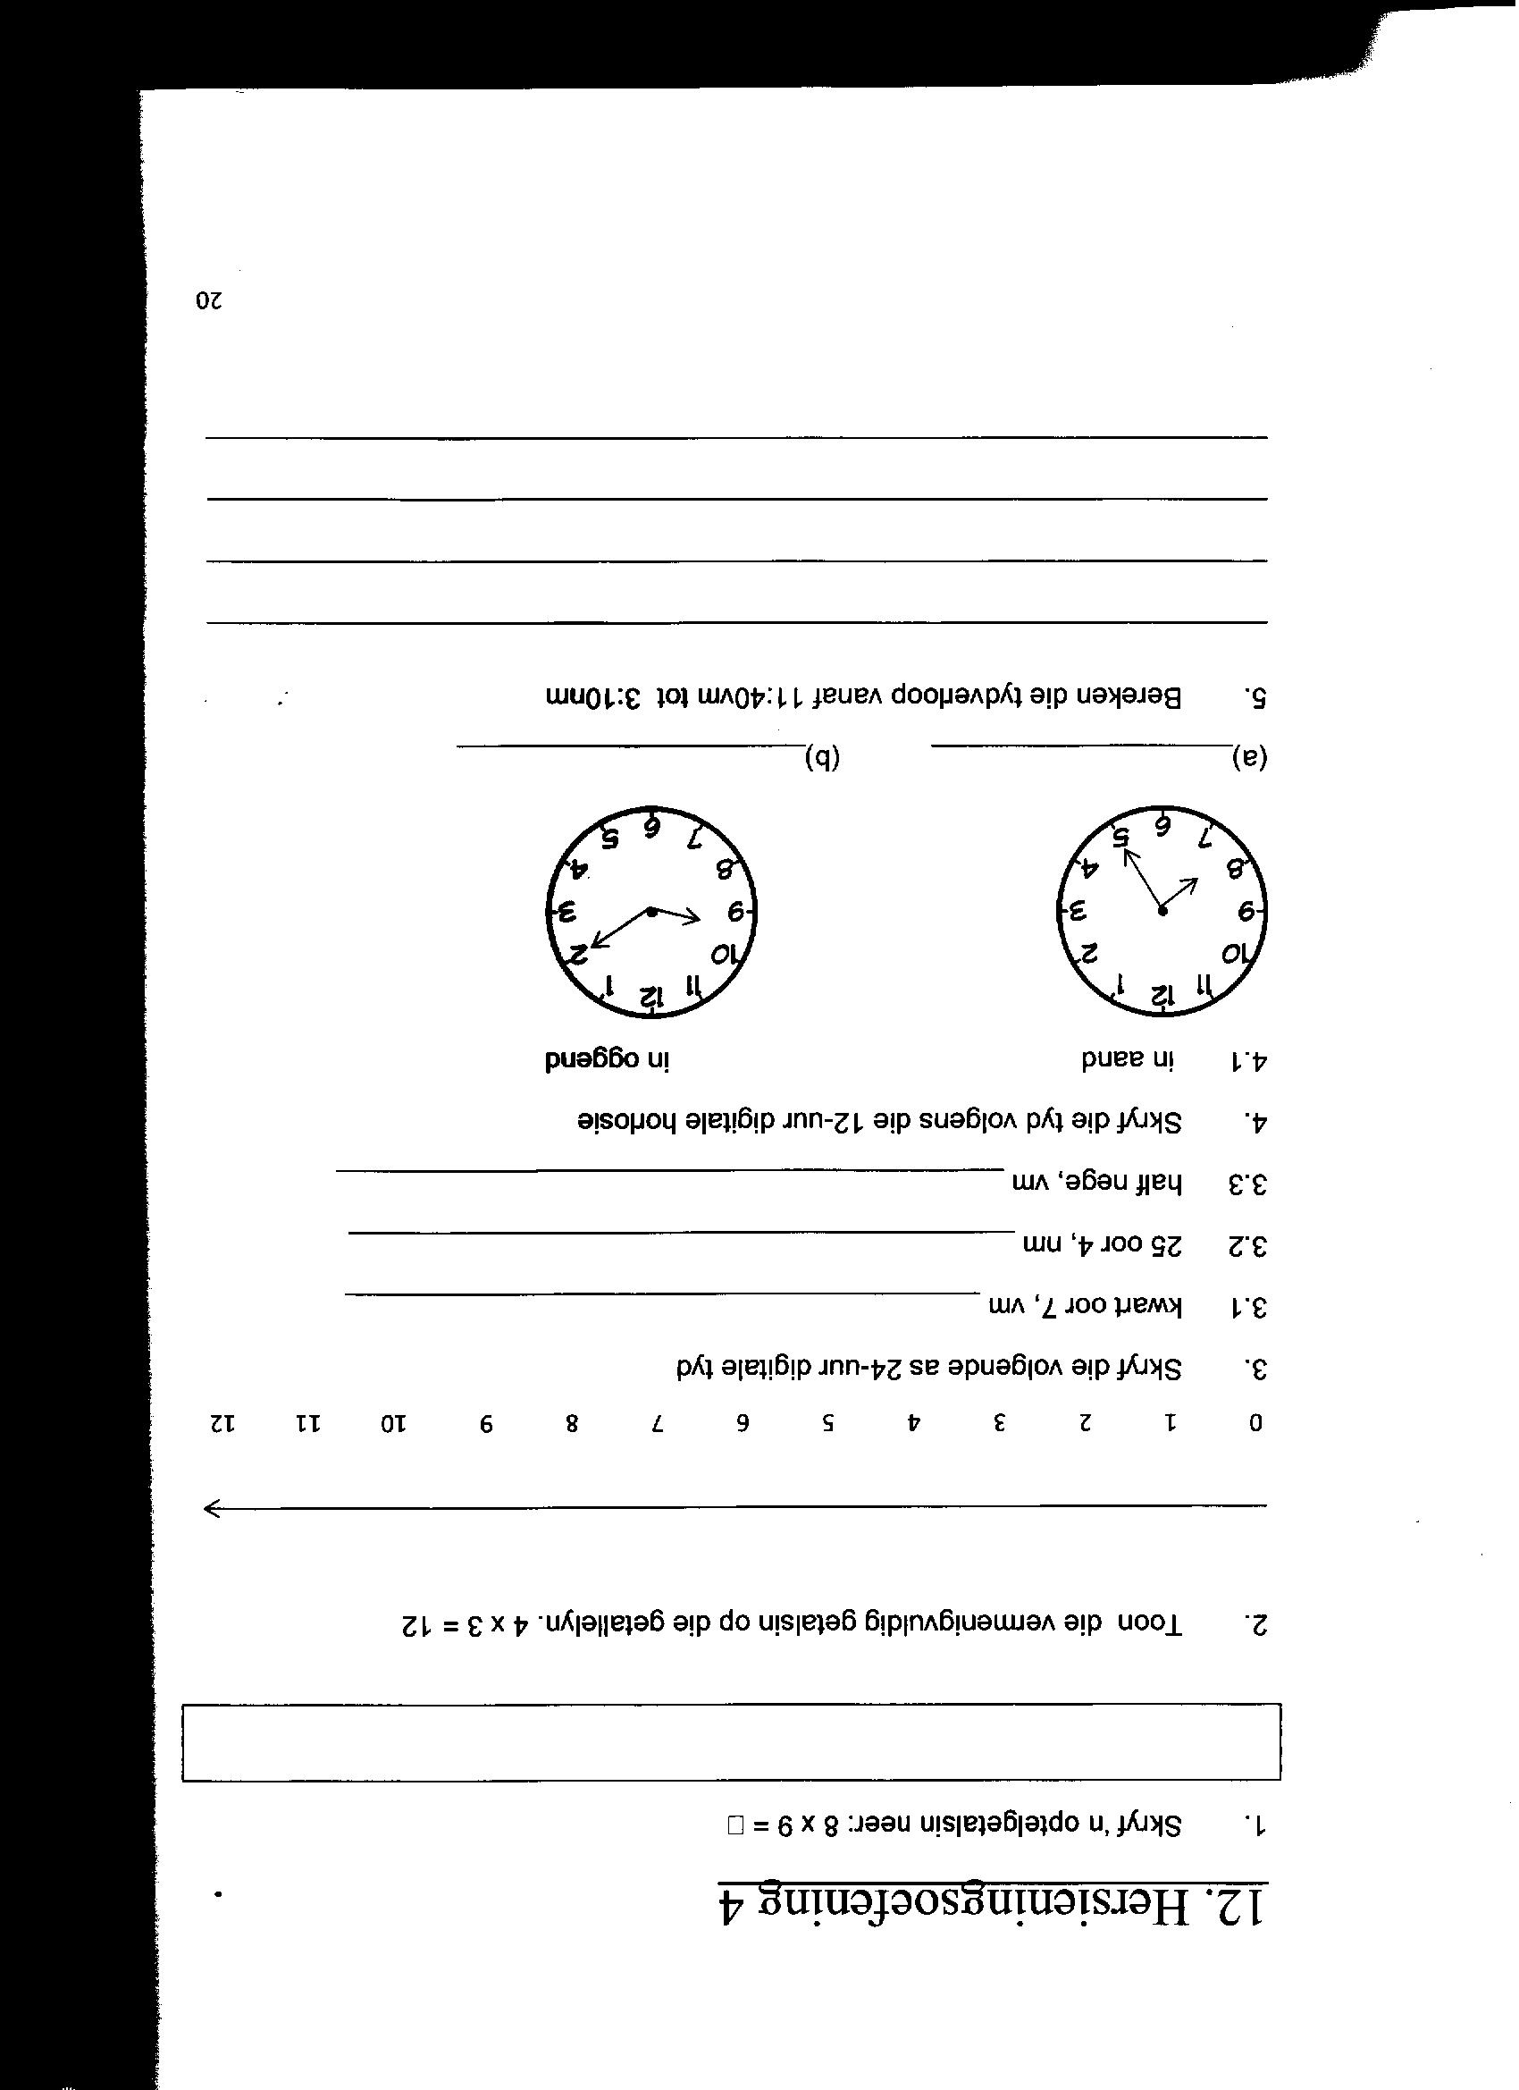

**Aand Oggend**

**Vraag 6: Kyk na die staafgrafiek en beantwoord die vrae. (5)**

Hierdie staafgrafiek stel die Graad 4-seuns voor en hulle gunsteling koeldrank.

1. Van watter koeldrank hou hulle die meeste? Cream Soda
2. Van watter koeldrank hou hulle die minste? Pepsi
3. Voltooi die frekwensietabel:

|  |  |  |
| --- | --- | --- |
| **Koeldrank** | **Telmerkies** | **Frekwensie** |
| Coca Cola | llll | 5 |
| Fanta | llll ll | 7 |
| Cream Soda | llll llll ll | 12 |
| Pepsi | lll | 3 |

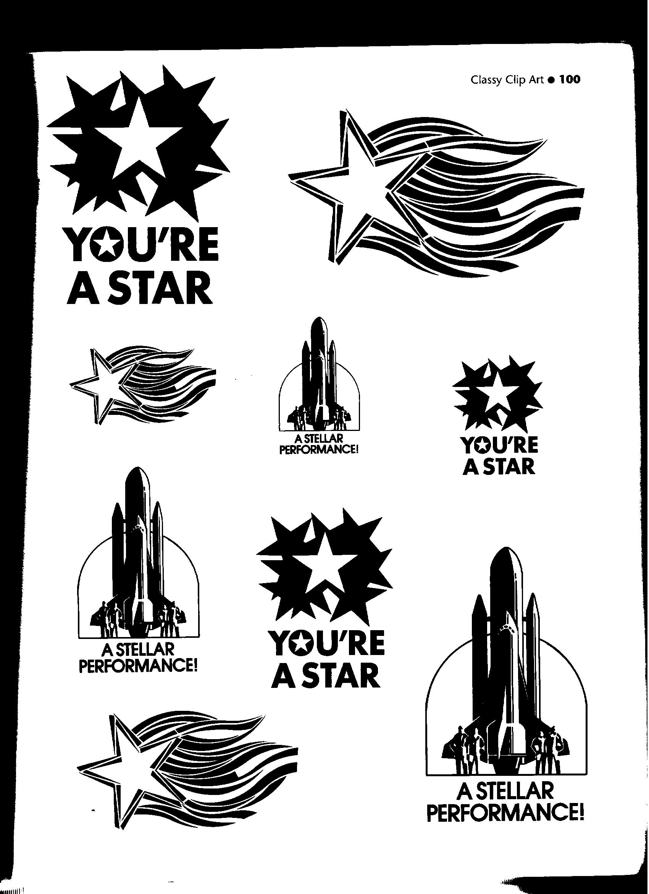

Totaal 40